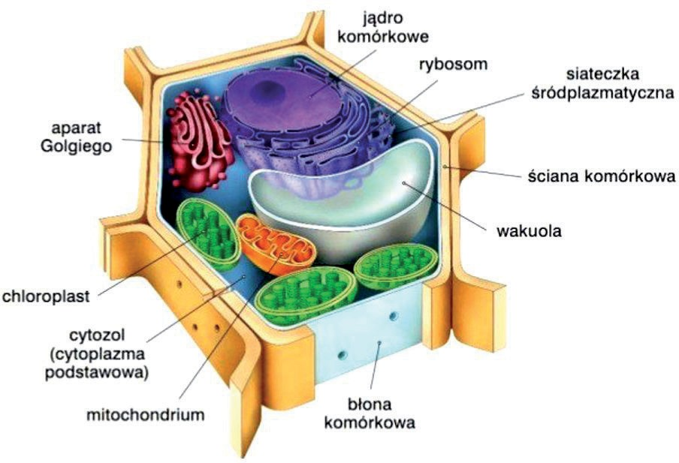
Neutrino 36
5
Rośliny są w stanie wykonywać bardzo szybkie ruchy i to nie tylko pod wpły- wem wiatru czy w czasie wzrostu. Ruchy te wykorzystywane są do spełniania ważnych życiowych funkcji, takich jak obrona przed drapieżnikami, odżywianie oraz rozsiewanie.
W odróżnieniu od zwierząt, rośliny nie posiadają mięśni, a ich tkanki zbu- dowane są ze ściśle połączonych komórek otoczonych mocnymi ścianami ko- mórkowymi. W zdrewniałych częściach roślin ściana ta jest gruba i sztywna, natomiast w liściach i łodygach – cieńsza i elastyczna.
Rys. 1. Budowa komórki roślinnej (źródło: komorkaroslinna.prv.pl)
Szybkie ruchy roślin
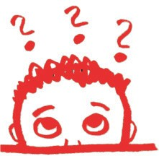
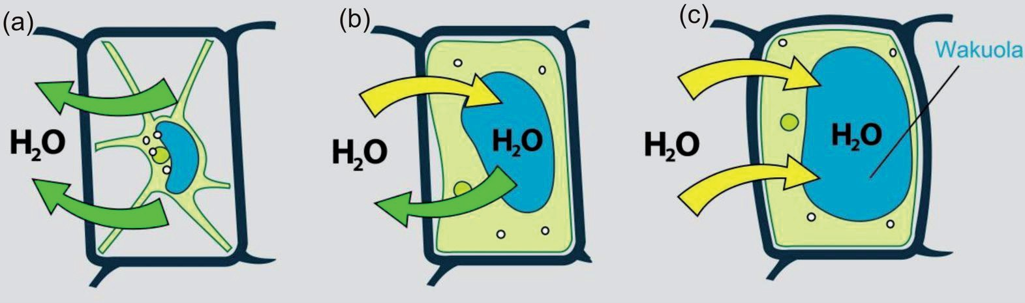
6
Neutrino 36
Utrudnia to szybkie zmiany kształtu, ale z drugiej strony zapewnia mocne rusztowanie dla całej rośliny. Ściana komórkowa odgrywa bardzo ważną rolę w kontrolowaniu rozmiarów komórki. Objętość komórki zależy od ilości zawar- tej w niej wody, co podlega regulacji w procesie osmozy i parowania.
Utrata lub napływ wody do komórki powoduje kurczenie się lub pęcznienie komórek, co przekłada się na wydłużanie lub skracanie wybranego fragmentu rośliny i w konsekwencji prowadzi do ruchu. Przykładem może być otwieranie i zamykanie się kwiatów, składanie się liści mimozy pod wpływem dotyku lub otwieranie i zamykanie się szyszek na skutek zmian wilgotności powietrza.
Składanie się liści mimozy
W dobrze nawodnionej roślinie komórki zawierają dużo wody. Woda ta wywiera nacisk na ścianę komórkową zapewniając łodydze i liściom odpowiednią sztyw- ność tak, aby mogły udźwignąć swój ciężar. W przypadku, gdy wody jest za mało, ciśnienie w komórce spada, na skutek czego komórki kurczą się i roślina wiotczeje. Kontrolując ilość wody w komórkach, roślina może
regulować stopień sztywności poszczególnych swoich części. Tak dzieje się na przykład w przypadku mimozy, która składa liście w reakcji na dotyk.
Osmoza to zjawisko przepływu wody przez błonę półprzepuszczalną, od- dzielającą roztwory o różnych stężeniach. Woda przedostaje się z roztworu o niższym stężeniu do roztworu o stężeniu wyższym, co prowadzi do wyrów- nywania stężeń po obydwu stronach błony.

Rys. 2. Przepływ wody pomiędzy wnętrzem i zewnętrzem komórki roślinnej w za- leżności od stężeń panujących wewnątrz i na zewnątrz komórki (źródło: commons. wikimedia.org)

Jeśli stężenie na zewnątrz komórki jest wyższe niż stężenie w jej wnętrzu (a), to woda wydostaje się z komórki (strzałki zielone) powodując kurczenie się cytoplazmy i ugięcie ściany komórkowej do środka. Jeśli stężenia są iden- tyczne po obydwu stronach błony (b), komórka jest w równowadze z oto- czeniem: średnio tyle samo wody wypływa (strzałka zielona), ile wpływa (strzałka żółta) do komórki. Jeśli stężenie wewnątrz komórki jest wyższe niż na zewnątrz (c), woda przedostaje się do wnętrza (strzałki żółte) powodując silne napięcie i wybrzuszenie ściany komórkowej, zwane turgorem.
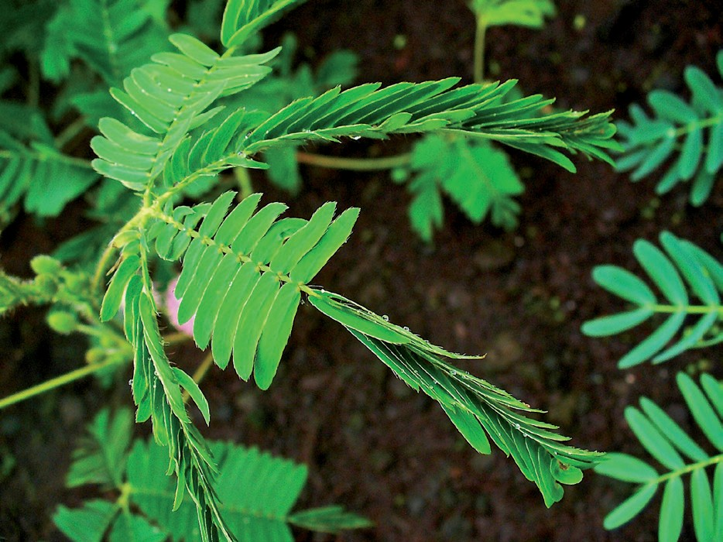
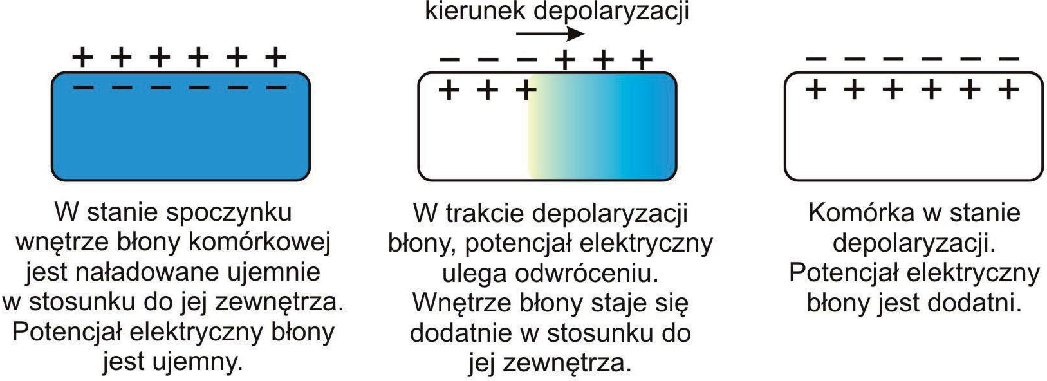
Neutrino 36
7
Rys. 3. Gałązka mimozy z częściowo złożonymi liśćmi (źródło: commons.wikimedia.org)
Za reakcję tę odpowiadają znajdujące się u nasady liści komórki, tzw. po- duszeczki, funkcjonujące jako swego rodzaju „staw przegubowy”. Kiedy liście mimozy są otwarte, w komórkach poduszeczki znajduje się bardzo dużo jonów potasu. Wysokie stężenie tych jonów wewnątrz komórek sprawia, że na skutek osmozy komórki poduszeczki wypełnione są wodą, a ciśnienie wewnątrz ko- mórki jest duże – poduszeczka znajduje się w stanie rozkurczonym. Dotknięcie liścia wywołuje w komórkach czuciowych dolnej części poduszeczki zaburzenie, zwane potencjałem czynnościowym.
Ilość jonów potasu K+, sodu Na+ i chloru Cl− po obydwu stronach błony komórkowej nie jest taka sama. Stężenie jonów potasu i chloru jest więk- sze wewnątrz komórki niż na zewnątrz. Natomiast stężenie jonów sodu jest większe na zewnątrz komórki niż w jej wnętrzu. Ten nierównomierny rozkład jonów przyczynia się do polaryzacji błony komórkowej, czyli do powstania różnicy potencjałów pomiędzy wnętrzem i zewnętrzem błony.

Rys. 4. Potencjał czynnościowy

Potencjał czynnościowy to przejściowa zmiana różnicy potencjałów błony ko- mórkowej przemieszczająca się wzdłuż błony na znaczne odległości z szyb- kością kilkunastu centymetrów na sekundę.
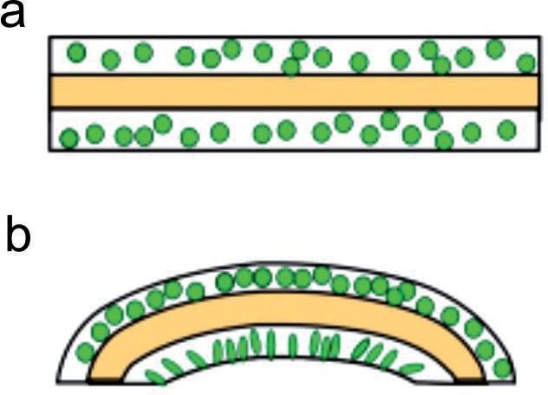
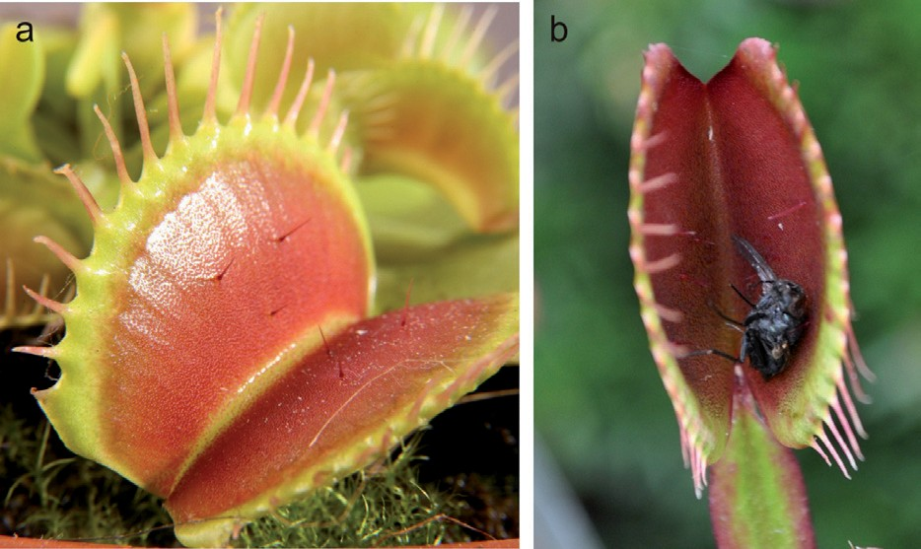
8
Neutrino 36
Pobudzenie przemieszcza się od komórki do komórki powodując wydosta- wanie się z nich jonów potasu. Ponieważ ich stężenie wewnątrz komórek gwał- townie spada, komórki tracą też wodę. W rezultacie objętość komórek maleje. Powoduje to, że dolna część poduszeczki kurczy się, a cała struktura składa się jak wachlarz, powodując zamykanie się liści w ciągu kilku sekund.
Rys. 5. Poduszeczka w stanie a) rozkurczonym i b) skurczonym (rys. Katharine Lindner)
Aby liść mógł wrócić do stanu wyjściowego, komórka musi wpompować z powrotem dużą ilość jonów potasu do swojego wnętrza. W ślad za nimi do komórek napływa woda, poduszeczka rozkurcza się i następuje rozchylenie się listków.
Zamykanie się pułapki muchołówki
Niektóre rośliny wyspecjalizowały się w jedzeniu owadów. Przykładem takiej rośliny jest muchołówka.
Rys. 6. Pułapka muchołówki w stanie otwartym (a) i częściowo zamkniętym (b) (źródło: flickr)
Liście muchołówki składają się z dwóch blaszek połączonych „zawiasem” i rozchylonych lekko na zewnątrz. Komórki blaszek mają bardzo wydłużony kształt i ułożone są prostopadle do „zawiasu”. Ściany tych komórek są do- datkowo wzmocnione poprzecznymi włóknami, co sprawia, że pod wpływem wypełniania się wodą ulegają one głównie wydłużeniu, a jedynie w niewielkim stopniu rozszerzają na boki. Komórki po obydwu stronach blaszek są silnie uwodnione, sprawiając, że powierzchnia wygiętego na zewnątrz liścia jest bar-
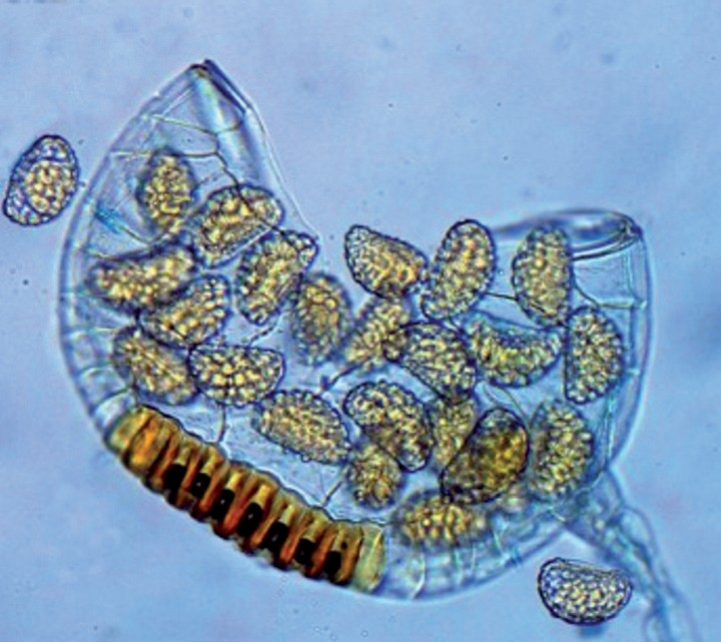
Neutrino 36
9
dzo napięta. Na wewnętrznej, różowej stronie liścia, znajduje się kilka czar- nych włosków czuciowych. Wchodzący do pułapki owad naciska na włoski, co powoduje pobudzenie komórek czuciowych znajdujących się przy podstawie włosków i przekazanie sygnału elektrycznego do komórek znajdujących się po zewnętrznej części liścia. Pobudzone w ten sposób komórki zaczynają pom- pować do wnętrza jony potasu. Pod wpływem osmozy do komórek zaczyna napływać więcej wody i komórki na spodniej stronie liścia wydłużają się jesz- cze bardziej. Napięcie blaszki jest tak duże, że nawet mała zmiana długości komórek powoduje iż liść gwałtownie zmianie kształt z wygiętego na zewnątrz na zagięty do środka, i pułapka zamyka się w ciągu ułamka sekundy. Można to porównać do tego, co dzieje się z przeciętą na pół piłką tenisową pod wpły- wem nacisku. Powierzchnia piłki tenisowej jest twarda, ale również elastyczna. Jeśli trzymając połówkę piłki w ręce będziemy naciskać na jej zewnętrzną po- wierzchnię, to w pewnym momencie wygnie się ona do środka, wywracając się na drugą stronę. Ten mechanizm gwałtownej zmiany kierunku wygięcia liścia tłumaczy, dlaczego proces zamykania się pułapki muchołówki jest dużo szyb- szy niż napędzane wyłącznie zjawiskiem osmozy składanie się liści mimozy.
Rozsiewanie zarodników paproci
Jeszcze szybszy ruch obserwowany jest w przypadku rozsiewania zarodników paproci. Zarodniki dojrzewają w zarodniach na spodniej stronie liści. Zarodnie wyposażone są w pierścień komórek o nierównomiernie zgrubiałych ścianach, który pełni funkcję swoistego „urządzenia otwierającego”. Ściany komórek pierścienia są dużo cieńsze po zewnętrznej stronie zarodni. Sprawia to, że są one dużo bardziej elastyczne i łatwo tracą wodę przez parowanie. W miarę wysychania zarodni, ciśnienie wewnątrz komórek spada i zewnętrzne ściany uginają się do środka. Powoduje to skracanie zewnętrznej części pierścienia, co doprowadza ostatecznie do jego wyprostowania i rozerwania ściany zarodni po przeciwnej stronie.
Rys. 7. Zarodnia ze sporami paproci. Pierścień pełniący rolę „urządzenia otwierającego” widoczny jest w dolnej części zarodni (źródło: A&T Menard)
Niewielka ilość zarodników może się wówczas wydostać na zewnątrz, ale większość z nich pozostaje wciąż przyczepiona do ściany zarodni. Ponieważ sztywne boczne ściany pierścienia nie uginają się do środka, dalsza utrata
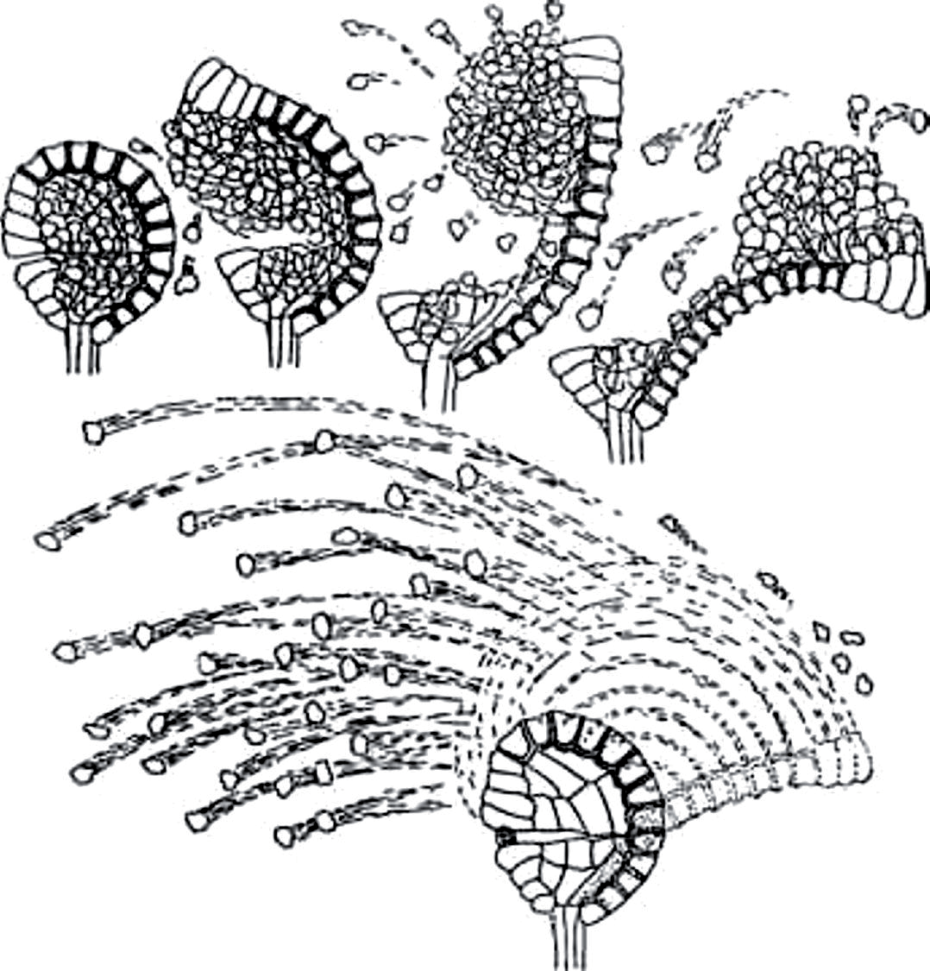

10
Neutrino 36
Rys. 8. Mechanizm katapultowania sporów paproci (źródło: medicinalplants.us)
wody przez komórki pierścienia sprawia, że ciśnienie wewnątrz komórki spada jeszcze bardziej. Poniżej pewnej wartości rozpuszczona para wodna tworzy w komórkach pęcherzyki gazu. Zjawisko to nosi nazwę kawitacji. W wyniku pojawienia się pęcherzyków objętość komórek gwałtownie rośnie, powodując wygięcie pierścienia w przeciwną stronę. W czasie zaledwie kilkudziesięciu mi- lisekund pierścień prostuje się, zamykając się częściowo, co po-
zwala na oderwanie się zarodników od ścian zarodni i wyrzuce- nie ich z szybkością około 10 m/s. Mechanizm ten przypomina działanie katapulty i jest bardzo wydajnym sposobem rozsiewania zarodników.
KC

